I 中国铁矿石价格指数（CIOPI）

中国钢铁工业协会 2017年6月22日印发

一、进口铁矿石价格（OPI）

6月22日，**直接进口**铁矿石62%品位干基粉矿到岸价格为55.86美元/吨（即0.9010美元/吨度），环比每吨上升0.19美元，升幅为0.34%；当月平均价格为55.49美元/吨。

6月22日，**现货贸易**进口铁矿石62%品位干基粉矿人民币含税价格为470.40元/吨，环比每吨上升1.77元，升幅为0.38%，当月平均价格为468.34元/吨。

6月22日，**直接进口**铁矿石58%品位干基粉矿到岸价格为45.90美元/吨（即0.7914美元/吨度），环比每吨上升0.04美元，升幅为0.09%；当月平均价格为45.94美元/吨。

6月22日，**现货贸易**进口铁矿石58%品位干基粉矿人民币含税价格为371.00元/吨，环比每吨下降0.11元，降幅为0.03%，当月平均价格为371.98元/吨。

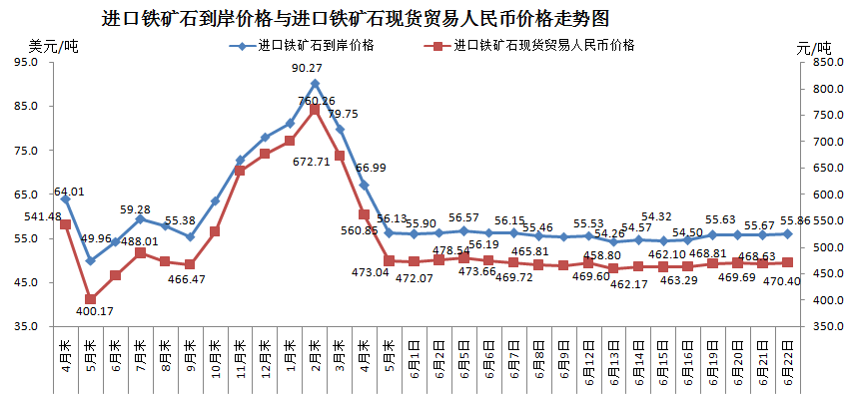

二、国产铁矿石价格

6月22日，国产铁矿石62%品位干基铁精矿含税价格为526.87元/吨，环比持平；比进口铁矿石高56.47元/吨，升幅为12.00%；当月平均价格为537.05元/吨，比进口铁矿石高68.71元/吨，升幅为14.67%。

6月22日，国产铁矿石65%品位干基铁精矿含税价格为586.92元/吨，环比持平；当月平均价格为598.36元/吨。

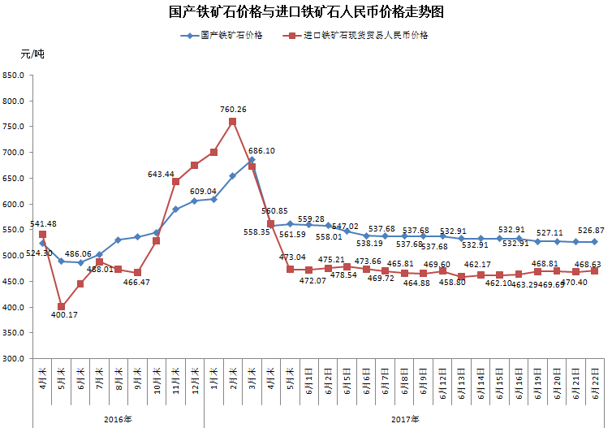

三、中国铁矿石价格指数（CIOPI）

6月22日，中国铁矿石价格指数（CIOPI）206.54点，环比上升0.61点，升幅为0.30%。其中：国产铁矿石价格指数为204.75点，环比持平；进口铁矿石价格指数为206.81点，环比上升0.70点，升幅为0.34%。

